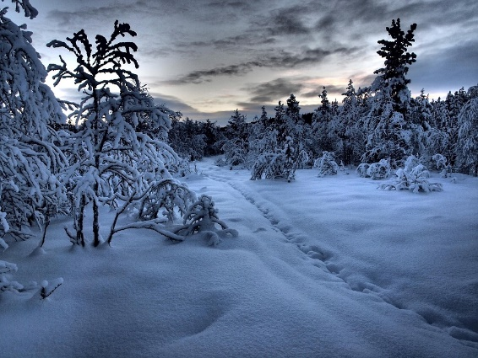
Kære tropsspejder.
Invitation til vintertur 17-18/1-25

Så er det tid til årets første tur.


Det bliver en tur UDEN devices det gælder også lommelygter/pandelampe ALT hvad der kan bruge strøm og ja- det gælder også din mobiltelefon

Din mødedestination samt tidspunkt får du udleveret tirsdag d. 14 til spejdermødet før du går hjem.
Turen slutter lørdag d. 17/1- 25 kl. 12 på parkeringspladsen ved Kongskilde Naturcenter.
Det er vigtigt at du melder tilbage om du kan deltage senest tirsdag d. 14/1-25 senest kl. 18.00 Da vi handler ind til turen pågældende aften.

Tjikkelikker, tjikkerlikker og de største og bedste spejder hilsner fra
Ann, Jussi og Lonni.

